Stredná odborná škola Jozefa Murgaša, Hurbanova 6, Banská Bystrica

Ďuriš Maroš
3.A
Digitálna peňaženka pre kryptomeny
Úvod
V súčasnom digitálnom svete, kde kryptomeny získavajú čoraz väčšiu popularitu, je potrebné poskytnúť používateľom bezpečné a intuitívne nástroje na ich správu. Cieľom môjho projektu je vytvoriť modernú digitálnu peňaženku, ktorá nielen umožní ukladanie a prevody kryptomien, ale poskytne aj pokročilé funkcie pre správu uživateľských účtov. Táto aplikácia je navrhnutá tak, aby kombinovala vysokú úroveň bezpečnosti s jednoduchým ovládaním, čím sa stane vhodným riešením pre začiatočníkov aj pokročilých používateľov kryptomien.
Hlavné ciele projektu
- Poskytovanie cien v reálnom čase – Integrácia s blockchainovými sieťami na získavanie aktuálnych hodnôt kryptomien
- Nákup a predaj kryptomien – Umožnenie používateľom obchodovať priamo v aplikácii za aktuálne ceny
- Bezpečné transakcie – Odosielanie a prijímanie kryptomien s dôrazom na minimalizáciu poplatkov
- História transakcií a správa účtu – Prehľad o všetkých vykonaných operáciách a aktuálnych zostatkoch
Technologický základ projektu
Na dosiahnutie týchto cieľov využívam moderné technológie, ktoré zahŕňajú:
Frontend: Avalonia UI Framework pre responzívne a rýchle užívateľské rozhranie
Backend: ASP.NET Core Web API pre serverovú časť
Databáza: MySQL s šifrovaným ukladaním citlivých údajov
Aktuálny stav vývoja
Fáza 1: Úvodný návrh a základné rozhranie
V tejto fáze som vytvoril základnú štruktúru aplikácie, vrátane Návrhu užívateľského rozhrania pre registráciu a prihlásenie. Prepojenia jednotlivých komponentov s obrazovkami prihlasovacieho procesu. Základného dizajnu aplikácie s dôrazom na intuitívnosť a jednoduchosť ovládania
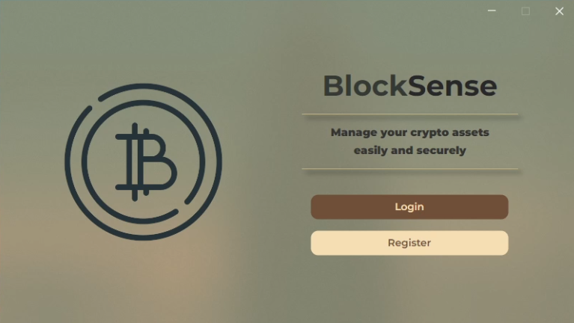

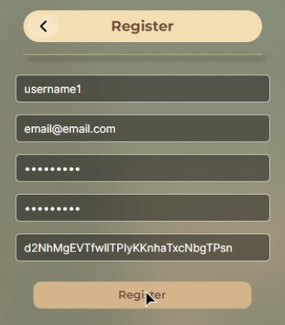
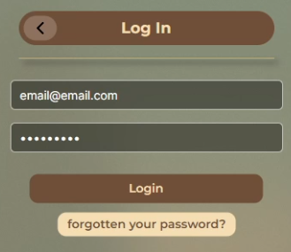

Fáza 2: Bezpečnostné mechanizmy a autentifikácia
V tejto časti som sa zameral na zabezpečenie aplikácie a implementáciu pokročilých autentifikačných metód:
- Databázové prepojenie – Umožňuje ukladanie a správu používateľských účtov
- Hashovanie hesiel – Použitie algoritmu SHA-256 na bezpečné ukladanie hesiel.
- Token-based autentifikácia – Čiastočne implementovaný systém na správu prihlasovacích tokenov
- Generovanie šifrovacích kľúčov – Použitie PKCS5S2 na odvodenie kľúča z hesla a saltu
- Ukladanie tokenov – Pôvodne cez Windows Credential Locker, neskôr upravené na lokálne šifrované úložisko

- Funkcia "Remember Me" – Automatické prihlásenie pomocou refresh tokenov
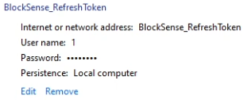

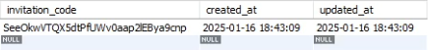

Fáza 3: Rozšírenie bezpečnostných funkcií a správa kľúčov
V najnovšej fáze som implementoval pokročilé bezpečnostné mechanizmy a prípravu na správu kryptomien ako napr. overovanie sily hesla – Pomocou knižnice zxcvbn-cs na detekciu slabých hesiel, lokálne šifrovanie tokenov – Namiesto Windows Credential Manager sa teraz používa Data Protection API (DPAPI).
Rozšírené overovanie tokenov – Okrem samotného tokenu sa kontroluje aj:
- HWID (Hardware ID)
- MAC adresa
- Geografická poloha (získaná pomocou maxmind-GeoIP2)
- Dynamická entropia – Generuje sa náhodná entropia pre zvýšenie bezpečnosti šifrovania
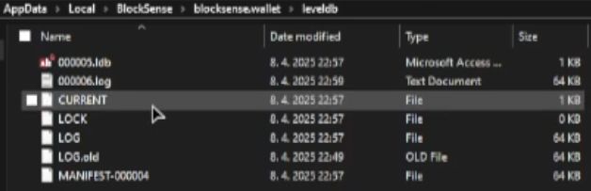
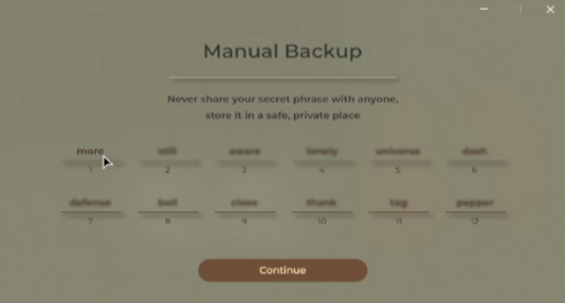
Mnemonická fráza – Generovanie 12-slovnej frázy pre deriváciu verejného a súkromného kľúča, šifrovanie pomocou AES-256 GCM – Bezpečné uloženie mnemonickej frázy v levelDB a Derivácia kľúča z PIN kódu – Použitie Argon2id na odolnosť proti brute-force útokom.

Fáza 4: Vývoj vlastného ASP .NET Core Web API backend servera
V tejto fáze projektu som prešiel od lokálneho vývoja klientskej aplikácie k vytvoreniu plne funkčného backendového systému postaveného na ASP.NET Core Web API. Tento krok bol kľúčový pre budúcu škálovateľnosť aplikácie, lebo umožňuje centralizovanú správu dát, bezpečnú komunikáciu s blockchain sieťami a integráciu s inými aplikačnými rozhraniami a webovými klientmi. Taktiež limituje možnosti klienta a spracúva citlivé informácie na svojej strane, čo je klúčové.
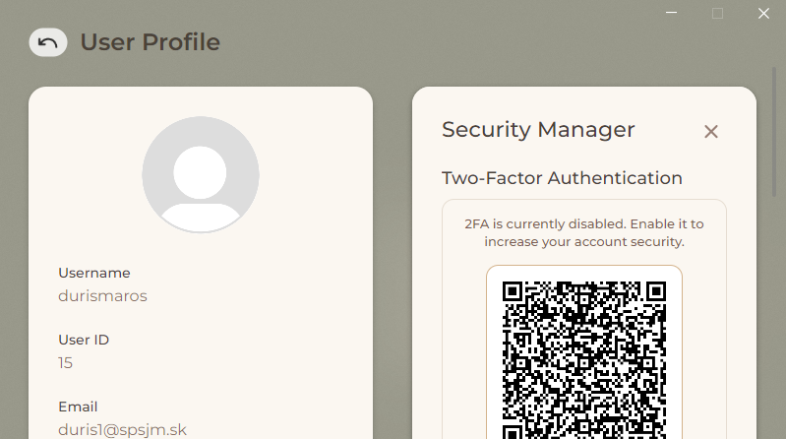

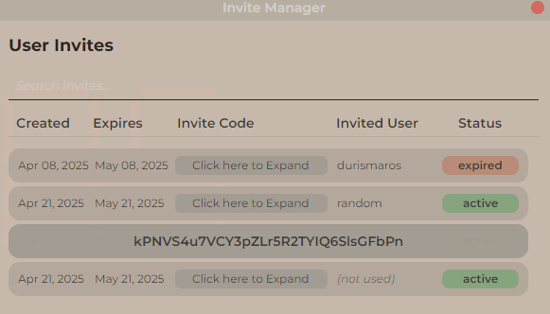

1. Architektúra backendu
Backend je navrhnutý ako RESTful API s nasledujúcou štruktúrou:
ASP.NET Core 8.0 – Moderný a výkonný framework pre tvorbu webových API.
Modulárna štruktúra – Jednotlivé funkcionality sú rozdelené do samostatných projektov (napr. AuthService, CryptoService, TransactionService).
Docker podpora – Backend je pripravený na kontainerizáciu, čo umožňuje ľahké nasadenie na cloudové služby ako Azure/AWS.

2. Implementované funkcionality
Token-based autentifikácia pomocou JWT (JSON Web Tokens). Refresh token mechanizmus – Bezpečné obnovovanie platnosti prístupových tokenov.
HTTPS – Šifrovaná komunikácia medzi klientom a serverom, CORS politiky – Obmedzenie prístupu API len na povolené domény.
SQL injection protection – Použitie Entity Framework Core a parametrizovaných dotazov
Rate limiting a IP blocking – Obmedzenie počtu požiadaviek na API.
Záver
Vytvorenie vlastného ASP.NET Core Web API backendu bol zásadný krok k tomu, aby sa digitálna peňaženka stala plne funkčným produktom. Backend poskytuje:
- Bezpečnosť – Moderné šifrovanie a autentifikačné mechanizmy.
- Flexibilitu – Možnosť ľahko pridávať nové funkcionality.
Ďalšou fázou bude integrácia frontendu s API a príprava na produkčné nasadenie.

